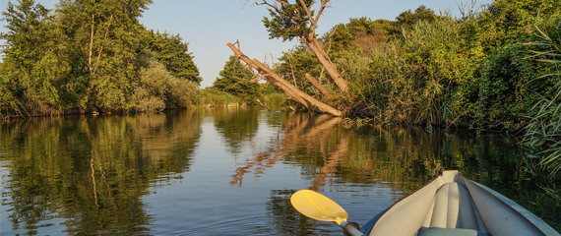Corsica - Bravone

* Een uitgestrekt strand en de schitterende Tyrreense Zee maken van Bravone, soms Marine de Bravone genoemd, een aangename vakantiebestemming.
* Tel er ook nog warme, zonnige zomers en talloze leuke attracties bij op, en je zult begrijpen waarom we dit kleine plaatsje aan de oostkust van Corsica zonder meer kunnen aanbevelen.

Geschiedenis

* De laagvlakte waar Bravone op ligt kent een rijk verleden.
* Zo werd het lang voor het begin van de jaartelling al bezocht door de Feniciërs, de Grieken en de Etrusken.
* De Romeinen namen het vervolgens in de 3e eeuw voor Christus in.
* In de omgeving zijn vandaag de dag nog altijd overblijfselen uit die tijd te vinden.
* Na de Romeinen volgde echter een lange periode waarin de vlakte nauwelijks bewoond was. Dit kwam door de moerassen, malaria en piraterij.
* Pas in de tweede helft van de 20e eeuw ontstonden er aan de kust kleine, op het toerisme gerichte plaatsen.
* Bravone, vernoemd naar de beek die hier in zee uitkomt, ontstond ook in deze tijd.

Bravone bezienswaardigheden

* Bravone is in de eerste plaats een vakantieoord met een veel [accommodaties](http://www.corsicavakantieinfo.nl/accommodaties/), een aantal winkeltjes en restaurants.
* Meteen aan het strand kun je genieten van de zon, terwijl zwemmen en snorkelen ook tot de mogelijkheden behoort. Ben je wat avontuurlijker ingesteld, dan kun je al duikend koraalriffen, kleurrijke vissen en oude scheepswrakken bekijken.
* Voor uitstapjes in de buurt zit je in Bravone tenslotte ook goed.
* In [Linguizzetta](http://www.corsicavakantieinfo.nl/linguizzetta/), iets de bergen in, kun je namelijk een historisch dorpje bezoeken met een kleine barokke kerk.
* Nog historischer is [Aléria](http://www.corsicavakantieinfo.nl/aleria/) iets naar het zuiden.
* Hier zijn [de ruïnes te bekijken](http://www.corsicavakantieinfo.nl/de-ruines-van-aleria/) van wat eens de Romeinse hoofdstad van het eiland was.